Análisis del impacto de las políticas híbridas de trabajo en la productividad, la satisfacción laboral y la retención del talento en las organizaciones de la Gran Área Metropolitana (GAM) en Costa Rica
Juan Pablo Peñaranda Corea
Universidad Latinoamericana de Ciencia y Tecnología (Ulacit)
2025

Resumen
Propósito: este estudio busca obtener información clave de colaboradores de organizaciones de la Gran Área Metropolitana en Costa Rica para analizar, evaluar y determinar cómo las políticas híbridas de trabajo impactan la productividad, la satisfacción personal y la retención del talento en estas.
Metodología de la investigación: se utilizó un enfoque cuantitativo para llevar a cabo el estudio, aplicando una encuesta compuesta por 12 preguntas, de las cuales 11 eran cerradas y una abierta. El cuestionario se circuló en línea y se completó de manera voluntaria.
Hallazgos: se encontró que el impacto de las políticas híbridas de trabajo en las tres áreas investigadas fue positivo. En el ámbito de la productividad, un 35.9 % y un 21.4 % mencionan que la productividad es mayor en casa. Sin embargo, un 23.3 % afirma que es igual en ambos lugares. Estos números reflejan la relevancia que ha adquirido este modelo y cómo no hay afectación en el cumplimiento de los objetivos.
En cuanto a la satisfacción laboral, las personas colaboradoras sugieren que, con la política híbrida actual que tienen, un 37.9 % y un 28 % afirman tener un equilibrio entre la vida personal y profesional. Por último, en el tema de la retención laboral, los resultados sugieren que, a mayor cantidad de días de teletrabajo otorgados, existe un sentido de propiedad que minimiza la posibilidad de rotación de personal.
Limitaciones de la investigación: el estudio se limitó a la población laboral de las organizaciones de la GAM en Costa Rica.
Implicaciones prácticas: los resultados pueden utilizarse por la alta gerencia de cada organización para optimizar y hacer el modelo más robusto, en beneficio de la empresa, de los empleados y de los clientes.
Originalidad/valor: muchas organizaciones han decidido eliminar la posibilidad de trabajar desde casa. Por lo tanto, es necesario demostrar que aún existe valor en otorgar a los empleados la confianza para utilizar este modelo.
Palabras clave: políticas híbridas de trabajo; teletrabajo; productividad; satisfacción laboral; retención de talento.

Abstract
Purpose: This study aims to obtain key information from employees of organizations in the Greater Metropolitan Area in Costa Rica to analyze, evaluate, and determine how hybrid work policies impact productivity, personal satisfaction, and talent retention in these companies.
Research Methodology: A quantitative approach was used to conduct the study, applying a survey composed of twelve questions, eleven of which were closed on one open. The questionnaire was circulated online on a voluntary basis.
Findings: It was found that the impact of hybrid work policies in the three areas investigated was positive; in terms of productivity, 35.9% and 21.4% mentioned that productivity is higher at home, but 23.3% said it is the same in both places. These numbers reflect the relevance that this model has taken in the population and how there is no impact on meeting objectives.
In relation to job satisfaction, employes suggest that with the current hybrid policy, 37.9% and 28% say they have a balance between personal and professional life.
And finally, pertaining to employee retention, the results suggest that the more days of telecommuting granted, the greater the sense of ownership, which minimizes the possibility of turnover.
Limitations of the research: The study was limited solely to the working population of companies in the GAM in Costa Rica.
Practical Implications: The results can be used by upstream management to optimize and make the model more robust, benefiting the company, employees, and customers.
Originality / value: Many organizations have decided to eliminate the possibility of working from home. Therefore, it is necessary to demonstrate that there is still value in providing employees with the trust to use this model.
Keywords: hybrid work policies; telecommuting; productivity; job satisfaction; talent retention

Introducción
Cuando se habla de un modelo híbrido de trabajo, se busca combinar los días de trabajo en la oficina con el trabajo remoto. Esta forma de laborar ha crecido y transformado las organizaciones debido a una necesidad prácticamente forzada por los cambios sociales y tecnológicos que se han marcado desde el inicio de esta década, cuando la COVID-19 modificó la normalidad. A partir de esto, de manera permanente, desde 2020 muchas entidades brindaron a sus colaboradores la opción de trabajo híbrido como una estrategia organizacional para satisfacer las demandas operativas de los negocios. Pero, también para ofrecer una flexibilidad importante a cada uno, con el objetivo de brindar la mejor versión de ambos mundos —oficina y casa— las organizaciones permiten trabajar días desde la oficina y desde el hogar. De este modo, cada persona obtiene el beneficio de tener contacto físico, lo cual favorece la colaboración y fortalece el trabajo en equipo, al tiempo que se facilita el trabajo remoto para lograr un equilibrio en su vida personal.
Dicho esto, por medio del presente análisis, se pretende determinar cuál es el impacto que este modelo de trabajo tiene en tres áreas específicas en organizaciones de la Gran Área Metropolitana en Costa Rica, las cuales son: productividad, satisfacción laboral y retención del talento humano. Dicho modelo otorga beneficios importantes tanto al colaborador como a la organización; a primera vista, se presenta como un ganar-ganar. Sin embargo, es importante plantearse las siguientes interrogantes: ¿Puedo retener al mejor talento humano con este modelo híbrido? ¿El modelo híbrido es perjudicial o contribuye positivamente a la satisfacción o productividad de las personas colaboradoras? A partir de la premisa de que un modelo como este debe ser un ganar-ganar, la respuesta a estas preguntas puede ayudar a definir si las expectativas, tanto de las entidades como de los empleados, son satisfechas.
Se logra entender que el trabajo híbrido es el modelo que permite a los trabajadores realizar sus funciones en la organización de forma física, en las instalaciones de la empresa, o bien de manera remota, en su casa o desde cualquier otro lugar. Siempre y cuando tengan acceso a Internet y a todos los sistemas necesarios para llevar a cabo las funciones y responsabilidades del rol que desempeñan (Carbone, 2021).
El modelo híbrido deriva en un aumento de la productividad. Cada colaborador debe velar por estar en un espacio confortable, ergonómico y apto para ejercer sus funciones. Esto permite reducir los costos asociados al desplazamiento a una oficina y, sobre todo, que el tiempo de traslado sea nulo, lo cual hace que la agenda sea flexible. De esta manera, no solo se beneficia el empleador, sino que la persona colaboradora también obtiene múltiples ventajas asociadas al trabajo de forma híbrida, lo que mejora su calidad de vida (Tosca-Vidal, 2022).
Aspectos cruciales para la retención del talento evidencian que, cuando una política híbrida se implementa de manera adecuada, existe un equilibrio entre el trabajo y la vida personal, así como un gran beneficio para la salud mental y las oportunidades de crecimiento. Esto favorece todo lo que se relaciona con la lealtad y la satisfacción laboral (Chilet et al., 2024).
Las personas colaboradoras que realizan teletrabajo durante tres días a la semana tienen una percepción más alta en cuanto a la efectividad. Asimismo, la productividad también es mayor, ya que el 68.4 % de estos colaboradores logra llevar a cabo sus funciones sin ser interrumpidos cuando se encuentran en casa, en comparación con aquellos que trabajan en el sitio (Calvo, 2022).
El trabajo híbrido ha transformado digitalmente la manera en la que las organizaciones operan y es un fenómeno que difícilmente desaparecerá. Por lo tanto, es fundamental que tanto las personas colaboradoras como los empleadores conozcan todas las condiciones en las que se desarrolla, para identificar situaciones positivas que puedan ser replicadas, así como oportunidades de mejora que deben solventarse y compartirse con todas aquellas personas que trabajan en esta modalidad (Gutiérrez-Diez et al., 2021).
Desde el ámbito organizacional, existen numerosas ventajas estratégicas que se relacionan con la disminución de costos en la operativa del negocio. La retención se ve favorecida, ya que ofrecer flexibilidad constituye un factor diferenciador para muchas personas, especialmente para aquellas que poseen un alto nivel de talento, debido a que cuentan con esta ventaja en el momento de decidir trabajar en esa empresa.
Asimismo, existen desafíos tales como la comunicación, la colaboración y la gestión del rendimiento. Debe existir una gestión gerencial adecuada para supervisar, sin embargo, también es importante fomentar la confianza y dotar a las personas colaboradoras de la autonomía que les permita ejercer sus funciones de manera independiente, cumpliendo con los objetivos y expectativas establecidas, los cuales deben ser claros, específicos y medibles. La retroalimentación y las revisiones periódicas son necesarias para mantener el compromiso y una cultura organizacional híbrida sana.
Los objetivos principales de esta investigación son:
- Analizar de qué manera las políticas híbridas de trabajo impactan la productividad en la organización.
- Realizar una evaluación de la satisfacción laboral asociada a la política híbrida en relación con el balance que puede existir entre la vida y el trabajo, la motivación, el compromiso y la salud mental.
- Determinar cómo estas políticas híbridas impactan en la retención del talento humano.
Para esta investigación se utiliza la técnica de investigación cuantitativa, en la cual se aplica una encuesta a una muestra de colaboradores igual o mayor que 100 que laboran en organizaciones que han establecido un modelo híbrido de trabajo en la Gran Área Metropolitana de Costa Rica. Se compartió un formulario realizado en Google Forms, que consta de 12 preguntas, de las cuales 11 son cerradas con escalas de calificación y una es abierta, esto con el objetivo de obtener información específica. Las preguntas están subdivididas en seis secciones: productividad, satisfacción laboral y bienestar, comunicación y colaboración, condiciones de trabajo, innovación y sentido de pertenencia y, por último, una opinión general.

Marco teórico
El uso de las políticas híbridas de trabajo por parte de las organizaciones en la Gran Área Metropolitana de Costa Rica ha crecido desde inicios de la década del 2010. Sin embargo, debido a la COVID-19, se vieron forzadas a adoptarlas al 100 % de manera indefinida mientras la pandemia estuvo en curso.
Durante el tiempo en que la pandemia estuvo presente, se ofreció a las personas colaboradoras la alternativa de realizar sus funciones diarias de trabajo a través del teletrabajo (Restrepo Betancur y Arboleda Montoya, 2021). A raíz del encierro que la población estaba sufriendo, las ventajas que las tecnologías digitales brindaron fueron clave para que las organizaciones pudieran seguir operando y, de este modo, las personas colaboradoras pudieran continuar trabajando, lo cual benefició a ambas partes. Existen beneficios adicionales del teletrabajo que impactan positivamente en el ambiente, ya que menos personas utilizan el transporte público y sus vehículos para efectos de movilidad, lo que ocasiona una menor emisión de gases contaminantes (Tapasco-Alzate y Giraldo-García, 2020).
Los autores en la información suministrada en el párrafo anterior evidencian que la adopción de estas políticas híbridas de trabajo no solo beneficia a las empresas y a los empleados, sino que también el ambiente y la naturaleza perciben un beneficio significativo, ya que las grandes cantidades de emisiones contaminantes se reducen diariamente, debido a que menos personas utilizan sus vehículos para transportarse a sus centros de trabajo. Por lo tanto, considerando la importancia y el poder de influencia que actualmente tienen los factores y prácticas ambientales, sociales y de gobierno corporativo en la decisión de los clientes al elegir una compañía, el teletrabajo o las políticas híbridas se presentan como una práctica muy atractiva.
Díaz Cerón y Díaz Cerón (2022) enfatizan que el teletrabajo alcanzó una madurez en la década de los noventa, periodo en el cual tuvo un impacto significativo en cuatro áreas en las que las sociedades enfrentaban problemas: el desempleo y el subempleo, la preservación del ambiente, el aumento de la productividad y el fomento del emprendimiento.
Al tomar lo anterior, es relevante mencionar que, en términos de productividad y desde una óptica positiva, el teletrabajo ha contribuido a elevar los niveles de productividad en muchos casos. Esta tendencia debe ser así para que haya podido mantenerse como una práctica habitual que las organizaciones ofrecen a sus colaboradores. De no ser así, es evidente que no se habría podido sostener y, por el contrario, las personas colaboradoras estarían trabajando toda la semana laboral desde una oficina física.
Los empleados que realizan teletrabajo y tienen un rango de horas laborales superior al habitual generan una relación negativa entre el teletrabajo y la productividad (Santiago-Torner, 2023). Debido a la demanda de muchos roles, algunos colaboradores aprovechan el hecho de tener su oficina en su lugar de habitación y utilizan el tiempo que usualmente se invertiría en trasladarse a su lugar físico de trabajo, el cual en promedio puede rondar 1 hora y 30 minutos para llegar y, posteriormente, la misma cantidad de tiempo para regresar a sus casas, lo que suma un total de tres horas. En lugar de utilizar este tiempo para su beneficio personal, desconectándose, realizando ejercicio, estudiando o llevando a cabo cualquier otra actividad, lo que hacen es sumar ese tiempo a la jornada laboral, lo que impacta negativamente en su productividad. Esto se debe a que la mente no reacciona de esta manera cuando está expuesta a jornadas laborales prolongadas, lo que aumenta considerablemente la posibilidad de que la persona colaboradora sufra de agotamiento profesional.
La satisfacción laboral es una variable que indica el pensamiento positivo o negativo que una persona trabajadora tiene respecto a su trabajo y varía de acuerdo con el grado de conformidad entre lo que busca y lo que recibe de este. Si la percepción es negativa en la combinación de ambos aspectos, la satisfacción se torna negativa (Guayacán et al., 2022).
Dicho esto, la gestión empresarial correcta, que implica saber escuchar a sus colaboradores, así como el manejo adecuado y comunicación de expectativas, puede ser determinante para influir de manera positiva entre estas dos variables: lo que buscan y lo que reciben y para que la satisfacción laboral tenga el giro deseado.
De acuerdo con Yeves et al. (2024), el aumento en la productividad se relaciona con que, a través del teletrabajo, las personas colaboradoras perciben una mayor autonomía, lo cual tiene un impacto positivo en la satisfacción laboral. Como resultado, el estrés es menor y el compromiso de la persona con la organización es mayor.
Martínez Valdez et al. (2022) sostiene que el teletrabajo es una solución para retener al personal, el cual, junto con un salario emocional que brinde diferentes alternativas complementarias, tales como flexibilidad y una cultura organizacional sana, puede proporcionar ese balance tan buscado entre el trabajo y la vida.
Lozada Vásquez et al. (2023) afirman también que en las organizaciones que cuentan con una alta intensidad de teletrabajo, se deriva un aumento en lo que se relaciona con el bienestar de las personas colaboradoras y, por ende, se desencadena una baja intención de rotación.
Es importante mencionar también cuál es el pensamiento que tienen los líderes acerca de las políticas híbridas. De acuerdo con Martínez Callejas (2023), los líderes consideran que las organizaciones cuentan con la tecnología suficiente para que la operación pueda ser ejecutada desde el teletrabajo, así como que no afecta las relaciones entre las personas colaboradoras. Sin embargo, también mencionan que aún hace falta trabajo por realizar para que sea algo completamente estandarizado.
La percepción que la fuerza laboral tiene acerca del teletrabajo es relevante. Peláez (2022) menciona que también es necesario llevar la ergonomía al lugar de trabajo. Este es un factor interesante, debido a que en las oficinas se cuenta con todas las facilidades, pero, en ocasiones, trasladar ese trabajo al hogar sin las condiciones adecuadas puede desencadenar problemas de salud, tanto mental como física. Esto puede ser determinante para que haya una menor satisfacción laboral e inconvenientes en la productividad.
Debido a que las políticas híbridas en las organizaciones avanzan progresivamente, Bravo (2021) enfatiza que el Ministerio de Tecnologías de la Información y Comunicaciones llevó a cabo la quinta versión del estudio sobre el teletrabajo en Colombia. Los resultados brindan datos relevantes que indican un crecimiento del 68 % en el uso por parte de las empresas y del 71 % en las personas en puestos de teletrabajo en comparación con el año 2018.
Asimismo, Pérez y Zerbi (2020) mencionan, en relación con el avance que se ha dado en este campo, que después de su creación en los años 70, como respuesta a la intención de reducir las emisiones contaminantes del ambiente, en las décadas posteriores fue un desafío constante lograr mantenerlo. Sin embargo, gracias a la globalización y al persistente avance en las tecnologías de la información (TIC), que han impactado a la sociedad y nos han dado acceso prácticamente a todo con un clic, el teletrabajo continúa en ese camino de ser viable para muchas organizaciones.
Como muchos temas y acontecimientos que ocurren en el mundo, en relación con el teletrabajo también existen vacíos. Briones (2023) expone que estos vacíos epistemológicos, de origen, son importantes de atender para que se obtenga una mejora en todo lo que se relaciona con las condiciones en las cuales los trabajadores cumplen las funciones de su puesto de trabajo y también aumentar la eficiencia en todo lo que concierne a la ejecución de estas.
Lo anterior evidencia la gran cantidad de oportunidades de mejora que existen en todo lo que se relaciona con el teletrabajo y las políticas híbridas de trabajo, para que, con el paso de los años y las décadas, no solo puedan ser identificadas, sino que los ejecutivos encargados de tomar esas decisiones también puedan continuar fortaleciendo el teletrabajo, lo cual se sabe que agrega un alto valor a las organizaciones y a los empleados, beneficiando también a los clientes. Por ende, se trata de una situación de ganar-ganar.
El teletrabajo ha producido controversia. Lazarte y Alcázar (2022) mencionan que existen muchos factores que provocan un cambio en la vida de las personas colaboradoras de las organizaciones, que se relacionan con el estrés laboral. Asimismo, se señala que su eficacia ha sido cuestionada.
Por último, el futuro en este campo no se puede predecir. Sin embargo, el rápido avance tecnológico sugiere que, en los años venideros, la adopción de esta forma de trabajar será más común entre las organizaciones. De acuerdo con Gentilin (2022), quien enfatiza que la decisión de implementar esta modalidad no se basa en cuestiones económicas, como los costos o los beneficios que se obtienen, sino que es más bien impulsada por una demanda social de empresas socialmente responsables. En lo que concierne a lo ambiental, variables como el desplazamiento de la fuerza laboral para disminuir la emisión de gases tóxicos y la reducción en el consumo energético también son consideradas. Por último, la inclusión social es un aspecto relevante, debido a que las personas que viven en áreas rurales pueden acceder a mejores oportunidades de empleo gracias a este modo de trabajo.

Metodología de investigación

Enfoque metodológico
La hipótesis, la hipótesis nula y la hipótesis alternativa son las siguientes para esta investigación:
- Hipótesis: ¿Cómo impactan las políticas híbridas de trabajo en la productividad, la satisfacción laboral y la retención del talento en las organizaciones?
- H0 = las políticas híbridas impactan negativamente en la productividad, la satisfacción laboral y la retención del talento en las organizaciones.
- H1 = las políticas híbridas impactan positivamente en la productividad, la satisfacción laboral y la retención del talento en las organizaciones.
Se hace uso del enfoque cuantitativo, de acuerdo con Lalama et al. (2023), quienes también realizaron un estudio para analizar la productividad en relación con el teletrabajo y utilizaron este mismo enfoque para determinar cómo ayudó el teletrabajo en la productividad de las pymes en Ecuador. Este estudio brindó resultados positivos, indicando que, mediante el coeficiente Rho, se obtuvo un valor de 0.68. Después de obtener los resultados de los datos, se aceptó la hipótesis que se planteó de que se mejoró la productividad de estas empresas en Ecuador.
De Mello Santos (2024) utiliza también el enfoque cuantitativo para estudiar si el teletrabajo aumenta la satisfacción laboral. Los resultados demuestran y confirman la hipótesis estudiada, ya que se observa que la satisfacción laboral es mayor debido a la autonomía, a la posibilidad de planificar el día, al ambiente físico de trabajo, a las oportunidades de desarrollo y a la remuneración.
Por último, Chilet et al. (2024) realizan un estudio cuantitativo cuyo fin es conocer la influencia que tiene el teletrabajo en la retención del personal. Los resultados reflejan que las personas colaboradoras de esa empresa química consideran aspectos como el equilibrio, la salud mental y las oportunidades de desarrollo como muy importantes para contribuir a que el talento desee permanecer trabajando con ellas.

Datos primarios
Se utilizó un formulario elaborado por el investigador para recolectar los datos, empleando la plataforma Google Forms. Este cuestionario se compuso de 12 preguntas, de las cuales 11 fueron cerradas y una de carácter abierto, con el fin de obtener información específica. El formulario se dividió en seis secciones: productividad, satisfacción laboral y bienestar, comunicación y colaboración, condiciones de trabajo, innovación y sentido de pertenencia. La encuesta que se aplica es un cuestionario autoadministrado, el cual se circulará en línea a todas las personas colaboradoras que trabajen para una empresa ubicada en la Gran Área Metropolitana y que deseen responderlo de manera voluntaria.

Población de estudio
Para esta investigación se definió a la población que trabaja en organizaciones de la Gran Área Metropolitana (GAM) en Costa Rica. Según el Ministerio de Trabajo y Seguridad Social (2020), no se tiene certeza sobre la población laboral en la GAM. Sin embargo, se conoce que la fuerza de trabajo con características de ocupados es de 1,953,151. Es razonable afirmar que una cantidad significativa de este número de trabajadores se concentra en esta región, debido a que la GAM es donde se encuentra la mayoría de las empresas establecidas en nuestro país.

Muestra de estudio
Se definió para la muestra de trabajo a la población de empleados que laboran en empresas ubicadas en la Gran Área Metropolitana de Costa Rica, la cual incluye cantones y distritos de las provincias de San José, Alajuela, Cartago y Heredia.

Metodología del análisis
Se definió para calcular la muestra un margen de error del 5 % con un nivel de confianza del 95 %. Esto representa una muestra de 385 personas a las que se les aplica la encuesta. Su definición se lleva a cabo con la siguiente fórmula:
Muestra = Z2*(p)*(1-p)/c2.
Donde:
Muestra (n) = 385.
Nivel de confianza (z) = 0.95.
P = 0.5.
Margen de error (c) = 0.4 = ±4 %
Población (N) = 1,953,151.

Evaluación y justificación de riesgos
Al considerar el margen de error del 5 % establecido para el estudio de la muestra, se cuenta con un alto nivel de confianza, lo que proporciona una gran seguridad en los datos y análisis que se realizan. Los datos se tratan de manera confidencial y anónima y se utilizan únicamente para el análisis de este estudio.

Resultados
En cuanto a cómo las políticas híbridas impactan en la productividad, los resultados en esta investigación muestran que un 35.9 % indica que su productividad desde casa es mucho mayor en comparación con la de la oficina, seguido de un 21.4 % que señala que es algo mayor. Sin embargo, un 23.3 % seleccionó que la productividad no se ve afectada, sino que es la misma en ambos lugares (véase el Gráfico 1).
Gráfico 1
Evaluación de la productividad
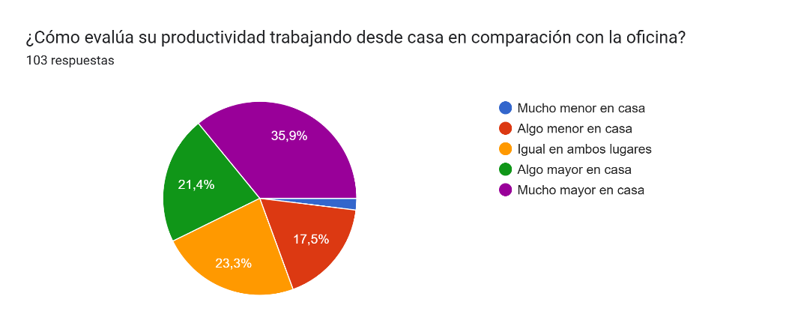
Dando seguimiento al análisis sobre cómo se ve afectada la productividad en las organizaciones, se consultó a las personas encuestadas si logran cumplir con sus objetivos bajo este modelo, a lo cual, un contundente 48.5 % indicó que siempre los cumplen. Es interesante que no haya una sola persona que haya seleccionado que los objetivos nunca se cumplen. Por lo tanto, esto sugiere que las políticas híbridas impactan positivamente en la productividad de las entidades (véase el Gráfico 2).
Gráfico 2
Cumplimiento de objetivos
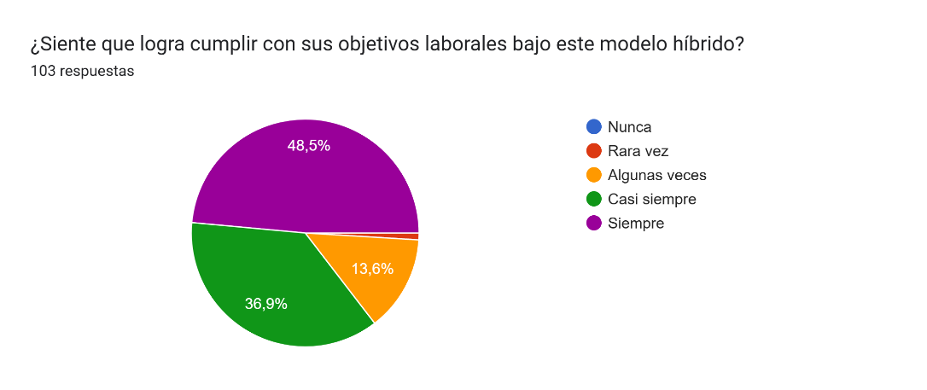
Para que los empleados puedan ser productivos, es necesario que cuenten con las herramientas y el software necesarios, incluso si no se encuentran en sus oficinas. Por lo tanto, se les consultó si lo que tienen a su disposición es suficiente cuando trabajan desde casa. Los resultados muestran que el 69.6 % de la población encuestada está totalmente de acuerdo y el 23.5 % está de acuerdo, lo que equivale a 90 personas de las 103 que afirman tener todo lo necesario para realizar sus funciones (véase el Gráfico 3).
Gráfico 3
Tecnología y herramientas disponibles
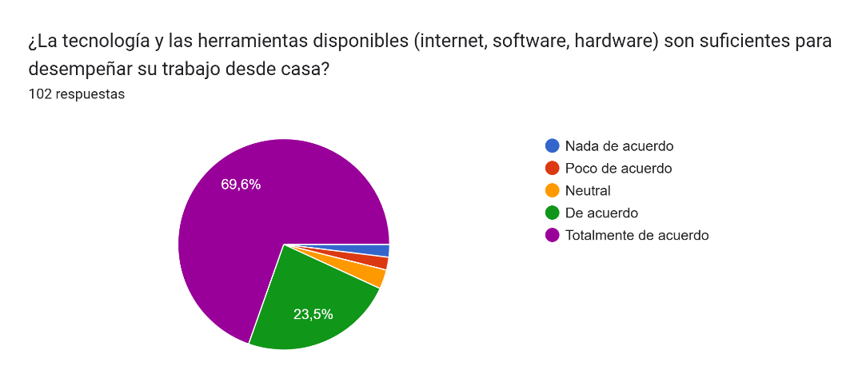
La satisfacción laboral es otra área de estudio en esta investigación. Los resultados revelan que la población indica que el modelo híbrido de trabajo afecta positivamente muy y algo en un 37.9 % y un 28.2 %, respectivamente. En este caso, alrededor de 15 personas señalaron que se ven afectadas en alguna proporción (véase el Gráfico 4).
Gráfico 4
Equilibrio entre la vida personal y profesional
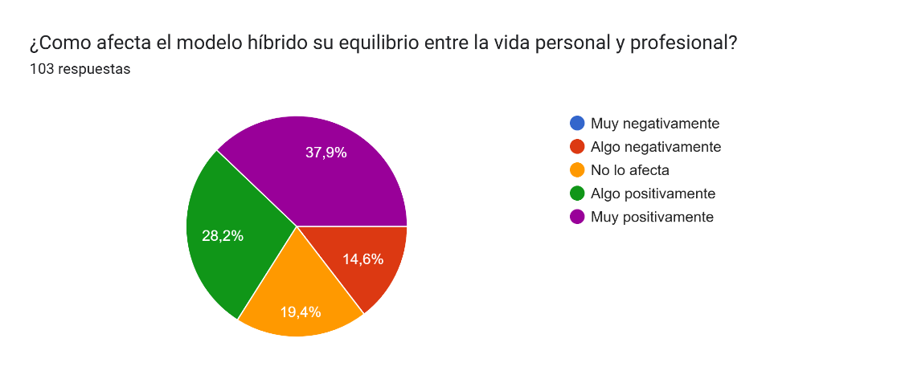
Se consideró importante conocer cuán satisfechas se encuentran las personas colaboradoras con las políticas híbridas que se implementan en las organizaciones; los resultados indican que un 35 % está muy satisfecho y un 36.9 % está satisfecho. Desde una perspectiva negativa, hay evidencia de que 11 personas, lo que representa un 2.9 % y un 7.8 % dice estar insatisfecho con el modelo (véase el Gráfico 5).
Gráfico 5
Grado de satisfacción del modelo híbrido
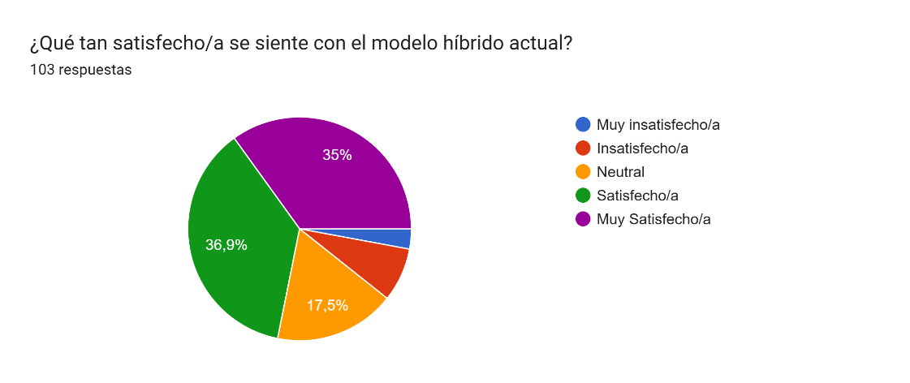
Por último, determinar cómo estas políticas impactan en la retención del personal es una parte importante de este estudio. Por lo tanto, se consultó a las personas encuestadas si, al estar bajo este modelo, logran observar que la comunicación es buena con el equipo y los líderes. Los resultados sugieren que un 29.1 % está totalmente de acuerdo, mientras que un 33 % afirma estar de acuerdo. Dieciocho personas indican no estar de acuerdo con esta afirmación. Sin embargo, esto no representa un porcentaje alto de la población encuestada (véase el Gráfico 6).
Gráfico 6
Comunicación con el equipo y los líderes
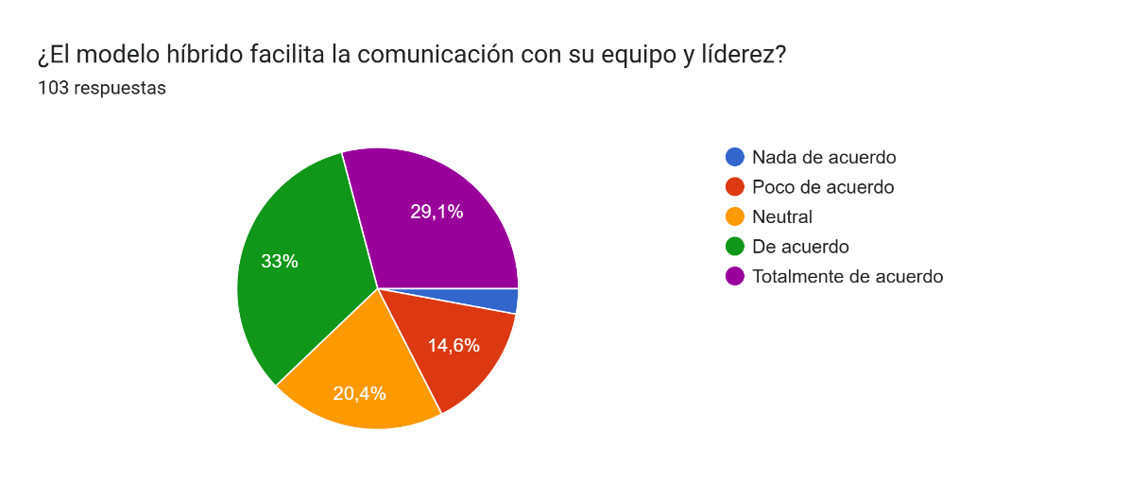
La población encuestada sugiere que tener un modelo híbrido fomenta la creatividad en un 35 %. Este rubro, además de impactar en la retención laboral, también influye en la satisfacción laboral (véase el Gráfico 7).
Gráfico 7
Creatividad e innovación
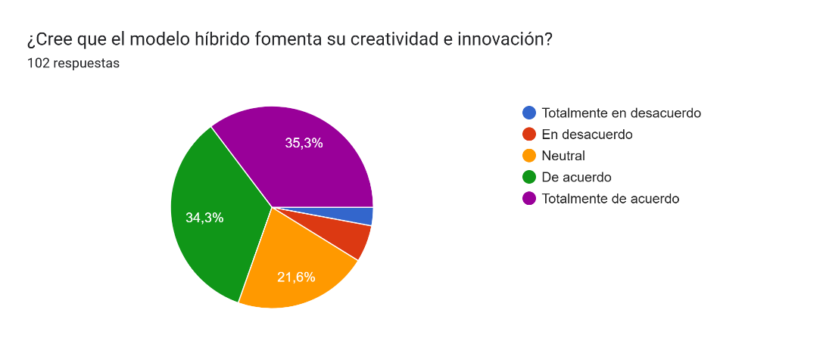
Los datos revelan que las personas encuestadas no sienten que trabajar desde casa afecte el arraigo y la conexión con la empresa. Un 60.2 % se manifiesta contundentemente en este sentido (véase el Gráfico 8).
Gráfico 8
Conexión con la empresa
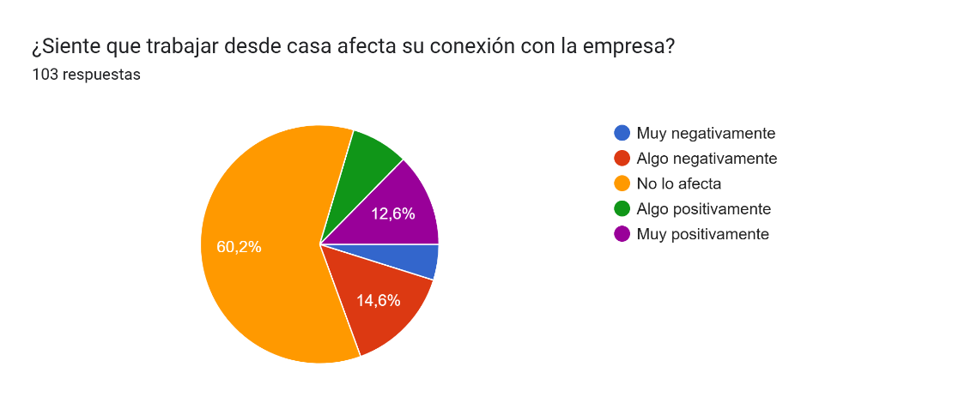
Se realizó la consulta sobre cuáles mejoras sugerirían para optimizar el modelo híbrido actual con el que cuentan, a lo que 14 de ellos sugirieron que existiera más flexibilidad para tener más días de teletrabajo desde casa (véase el Gráfico 9).
Gráfico 9
Cómo optimizar el modelo híbrido
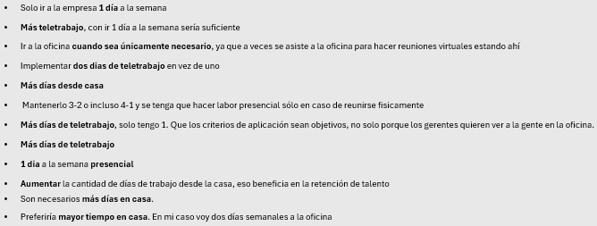

Discusión

De qué manera las políticas híbridas de trabajo impactan la productividad en la organización
La argumentación de Tosca-Vidal (2022) sugiere que los modelos híbridos de trabajo derivan en un aumento de la productividad y que, para poder ejercer sus funciones de manera óptima y efectiva, los trabajadores deben contar con ergonomía y las herramientas necesarias en su espacio de trabajo. Asimismo, Yeves et al. (2024) mencionan que el incremento en la productividad se relaciona con el teletrabajo, debido a que las personas colaboradoras perciben una mayor autonomía, por ende, su compromiso es mayor, lo cual se traduce en una mayor posibilidad de alcanzar los objetivos.
Los hallazgos de esta investigación sugieren que las organizaciones que implementan políticas híbridas de trabajo ven impactada su productividad de manera positiva. Las personas colaboradoras manifestaron que un 35.9 % y un 21.4 % evaluaron que la productividad es mucho o algo mayor cuando trabajan desde casa. Por otro lado, un porcentaje significativo del 23.3 % indica que la productividad es igual en ambos entornos, lo cual sugiere que las entidades de la Gran Área Metropolitana han realizado esfuerzos importantes en las últimas décadas para dotar a sus colaboradores de la oportunidad de trabajar tanto desde la oficina como desde el hogar. Además, se correlacionó con la literatura analizada y los resultados en este estudio que las personas que utilizan estos modelos híbridos, con un 48 %, siempre logran cumplir con los objetivos laborales. Finalmente, el estudio evidencia que las organizaciones han realizado un esfuerzo e inversión considerables en tecnología y digitalización de sus sistemas para que cada empleado pueda desempeñar sus funciones desde casa, ya que un 69.6 % afirma tener todo lo necesario en el área remota.
Esta información es importante para concluir que tanto las organizaciones como las personas colaboradoras han logrado desarrollar un balance significativo entre ambas, de manera que, sin importar el espacio en el que se ejecuten las tareas, ya sea en la oficina o en casa, la productividad y el cumplimiento de los objetivos estén garantizados.

Evaluación de la satisfacción laboral asociada al uso de las políticas híbridas de trabajo
La implementación correcta de las políticas híbridas de trabajo logra el equilibrio perfecto entre el trabajo en la oficina y el trabajo en casa, lo cual beneficia la vida personal, lo que ayuda a mejorar aspectos como la salud mental, las oportunidades de crecimiento y, consecuentemente, la satisfacción laboral es alta (Chilet et al., 2024). De igual forma, De Mello Santos (2024) expone que la satisfacción laboral hacia el modelo híbrido es mayor debido al nivel de autonomía que brinda a las personas colaboradoras.
Lo anterior, traducido a los resultados del estudio, brinda datos muy reveladores sobre cómo la satisfacción laboral se ve impactada positivamente por el equilibrio que se establece entre la vida y el trabajo en las organizaciones de la Gran Área Metropolitana en Costa Rica que ofrecen a sus colaboradores la posibilidad de trabajar de forma híbrida. Un 37.9 % y un 28.2 % afirma que el equilibrio entre la vida profesional y personal se ve afectado muy y algo positivamente. La suma de estos dos porcentajes representa más de la mitad de la población estudiada, lo cual demuestra la importancia que tiene esta modalidad de trabajo para las personas y su influencia en la salud mental, lo que les permite desempeñar sus funciones de manera efectiva. Más del 70 % de la población se muestra satisfecha con el modelo híbrido que posee, lo cual sugiere que el trabajo híbrido no es una alternativa, sino una necesidad que las entidades deben priorizar para ofrecer a sus empleados. Además, este porcentaje tan alto resulta del esfuerzo que han realizado las organizaciones para dotar a sus trabajadores, primero, de la confianza necesaria para llevar el trabajo a casa y, segundo, de la inversión en tecnología que da la posibilidad a los empleados de realizar sus tareas profesionales desde un lugar que no sea una oficina física.

Importancia del impacto de las políticas híbridas en la retención del talento
Una implementación adecuada de estas políticas favorece la retención del talento. Aspectos como la lealtad, la salud mental y las oportunidades de crecimiento son claves y agregan valor a los empleados en el momento de tomar la decisión de quedarse o irse de una empresa (Chilet et al., 2024). Lo anterior, al asociar los resultados que el estudio proporciona en áreas específicas como la comunicación con el equipo, la creatividad y la posibilidad de innovar, la conexión con la empresa y la optimización de la política, resulta determinante para que las organizaciones puedan invertir energía y recursos en desarrollar un modelo híbrido robusto que logre retener a sus colaboradores.
Las personas encuestadas, en su mayoría (70 personas), sugieren que el modelo facilita una buena comunicación con el equipo y los líderes, lo cual es fundamental para que exista sinergia y se generen espacios positivos de discusión que propicien un ambiente laboral capaz de extraer lo mejor de los empleados, permitiéndoles ser creativos e innovar. Esto beneficia tanto a los colaboradores, al abrirles oportunidades para crecer profesionalmente, como a la organización y, por último, a los clientes.
Los datos evidencian que la conexión con la empresa no se ve afectada; un 60 % afirma que así es. Con esto se puede concluir que, sin importar el lugar donde se ejecuten las tareas, las personas colaboradoras están presentes, aunque sea de manera lógica. Esto tiene como ventaja que sientan confianza, lealtad y empoderamiento. Difícilmente, un empleado considerará otro sitio para trabajar, teniendo en cuenta todo lo anterior.
Finalmente, se identificaron algunas limitaciones y oportunidades para optimizar el modelo híbrido actual, fundamentado en que una cantidad de personas (14) sugiere aumentar la cantidad de días de trabajo en casa. Esto denota también el interés que ha suscitado en la población laboral el tema de trabajar de manera remota, justificado por lo exitoso que es y cuánto influye en la retención del talento.

Conclusiones
Tal como se mencionó desde la creación del teletrabajo, Pérez y Zerbi (2020) hacen referencia a que este, además de tener un impacto inicial en la ayuda al ambiente, con el desarrollo de las tecnologías de la información también ha beneficiado a la sociedad, ya que todo está de una forma rápida al alcance de un clic. Como esta es una realidad y con los resultados del estudio, se puede concluir que las políticas híbridas impactan positivamente en la productividad, la satisfacción laboral y la retención del talento humano en las organizaciones de la Gran Área Metropolitana en Costa Rica.
En la época actual, en la que existe tanto desarrollo, disponibilidad como acceso tecnológico, resulta muy sencillo que tanto los empleados como las organizaciones puedan tener sus sistemas funcionales en zonas distintas a la ubicación de la oficina. Por lo tanto, las personas colaboradoras pueden llevar a cabo las funciones propias de su rol laboral desde su hogar, lo cual permite que la productividad y el cumplimiento de los objetivos, junto con una correcta evaluación del desempeño y los criterios apropiados de indicadores y métricas definidas y comunicadas adecuadamente, no se vean afectados. Por el contrario, se puede concluir que, para algunos, es más eficiente realizar las funciones desde casa, mientras que para otros la productividad es igual en ambos lugares. Estas afirmaciones dejan claro que, independientemente de dónde se haga la labor, la productividad y el acatamiento de los objetivos no se ven comprometidos.
La rapidez con la que se mueve el mundo y, sobre todo, lo demandante que se ha vuelto, hace que muchas personas estén expuestas a niveles de estrés muy altos y a una salud mental en deterioro. Por esta razón, la persona colaboradora aprecia y valora mucho que las organizaciones les otorguen el beneficio del trabajo híbrido, ya que, a través de este, pueden crear un equilibrio entre la vida profesional y la personal. Ellos observan cómo el tiempo de traslado hacia una oficina física se reduce considerablemente y, en lugar de invertir más de dos horas o incluso tres trasladándose, tienen la posibilidad de utilizar ese tiempo para finalizar su jornada laboral desde casa y compartir momentos de calidad con sus familiares, o bien dedicarlo a otras actividades, como el estudio, el ejercicio o la realización de hobbies, entre otros. Asimismo, la erogación de dinero en alimentación, vestimenta, gasolina o transporte público se reduce, lo que brinda a la persona la oportunidad de destinar esos recursos al ahorro, la inversión o el consumo en otras áreas.
Como se ha podido observar durante el estudio, la retención del personal en las organizaciones de la Gran Área Metropolitana en Costa Rica se relaciona con la ejecución del modelo híbrido, que requiere una buena comunicación entre todos los miembros del equipo y sus líderes. Además, es fundamental que los empleados sientan que tienen la oportunidad y la puerta abierta para la creatividad, lo que les permite sentirse conectados con la empresa. Por último, un aspecto muy importante que se obtuvo en la investigación fue la valoración de la cantidad de días disponibles para trabajar desde casa. Existe una relación interesante en la que, a mayor cantidad de días de trabajo en casa, mayor es el interés por permanecer en la organización.

Recomendaciones
En virtud de todos los hallazgos previamente expuestos durante este estudio, se presentan las siguientes recomendaciones dirigidas a tres áreas específicas: productividad, satisfacción laboral y retención de personal.
Con relación a la productividad, es importante señalar que se espera que la percepción de los empleados acerca de la evaluación de los niveles productivos sea igual en ambos lugares. Es decir, que no exista diferencia en la producción, independientemente del lugar (casa u oficina). Por lo tanto, para que el porcentaje del 23.3 % que lo evalúa de esta manera pueda aumentar, se recomienda implementar estrategias diferenciadas por unidad de negocio e incluso por puesto, tales como establecer días fijos para realizar reuniones colaborativas, lo que otorgaría valor a la asistencia a la oficina. Además, se sugiere permitir mayor flexibilidad para tareas individuales desde casa. Sin embargo, lo más relevante es instaurar indicadores de desempeño y métricas por puesto que permitan medir el rendimiento de forma integral de cada uno de los colaboradores, acompañados de sesiones de retroalimentación constructiva de forma recurrente. Lo anterior tiene el fin de que la persona colaboradora pueda cumplir con los objetivos que la compañía tiene, ejerciendo las funciones de su rol, sin importar el sitio en el que se ejecuten.
El equilibrio entre la vida personal y profesional tiene una gran influencia en el nivel de satisfacción laboral que las personas colaboradoras experimentan o perciben respecto al modelo híbrido en una organización. A pesar de que los resultados mostraron que la mayoría del personal afirma tener ese equilibrio, un 14.6 % de las personas encuestadas no lo considera así. Por lo tanto, se recomienda crear canales de retroalimentación continua y anónimos para proporcionar información relevante a la Alta Gerencia, de manera que pueda analizar y ajustar las políticas híbridas de trabajo, adecuándolas a las necesidades cambiantes de la población laboral. Es trascendental que la Gerencia mantenga apertura a la retroalimentación para tomar decisiones adecuadas con base en esa información, en función del beneficio que tanto la organización como los colaboradores puedan obtener de ella.
Está claro que el estudio evidencia resultados muy positivos en cuanto a la retención de personal. Las personas afirman tener una buena comunicación con el equipo y los líderes, así como el empoderamiento necesario para la creatividad y la innovación. Además, consideran que, a través del trabajo híbrido que realizan, la conexión con la empresa no se ve afectada. No obstante, un hallazgo importante indica que 14 de ellos sugieren que debe haber flexibilidad en relación con la cantidad de días de teletrabajo. Por lo tanto, se recomienda analizar el total de días de trabajo actuales que se llevan a cabo desde casa y aumentarlos, ya que esta medida responde a las demandas del presente de flexibilidad laboral, contribuye a la retención del personal y, en consecuencia, afecta positivamente la satisfacción y la productividad. Permitir esto también representa un incentivo para atraer más talento en un mercado laboral cada vez más competitivo. Para poder llevar a cabo esta medida se requiere una infraestructura tecnológica adecuada. Sin embargo, considerando que el 69.6 % afirma tener la tecnología y las herramientas necesarias disponibles para ejercer el teletrabajo de manera adecuada, los beneficios que ambas partes obtienen hacen que considerar esta recomendación sea viable.

Referencias
Bravo, G. P. (2021). Los avances del teletrabajo y el trabajo en casa en Colombia. Revista Fasecolda, 183, 24-29. https://revista.fasecolda.com/index.php/revfasecolda/article/view/744/711
Briones, G. J. M. y Cao, E. R. (2023). Adaptación de puestos laborales a la modalidad teletrabajo mixto. Ciencia Latina Revista Científica Multidisciplinar, 7(5), 5869-5896. https://doi.org/10.37811/cl_rcm.v7i5.8185
Calvo Gehin, M. (2022). Impacto del teletrabajo en la productividad y en la satisfacción laboral de los trabajadores. https://repositorio.comillas.edu/xmlui/bitstream/handle/11531/77363/TFM001766.pdf?sequence=1
Carbone, X. (2021). El Experimento Del Trabajador Híbrido: Del Contacto Visual Al Virtual. Hacer Empresa, 116, 84-85. https://research.ebsco.com/c/2wmkal/viewer/pdf/ufymmxwjmb
Chilet Martínez, W. F.; Patricia, M. G. A. y Paola, T. D. F. (2024). El teletrabajo y su influencia en la retención del talento humano en la empresa Química Anders, San Borja-2024. http://hdl.handle.net/10757/683285
De Mello Santos, P. J. (2024). Impactos del teletrabajo en la satisfacción laboral y el salario emocional. Caso empresa de telecomunicaciones de Uruguay. Project Design and Management, 6(1). https://doi.org/10.35992/pdm.6vi1.2140
Díaz Cerón, A. M. y Díaz Cerón, E. O. (2022). El teletrabajo y la gestión del recurso humano en las organizaciones: innovación en política pública y enfoque de la actividad productiva. Revista Ciencia Administrativa, 1, 46-64. https://research.ebsco.com/c/2wmkal/viewer/pdf/th4twtkbwj
Gentilin, M. (2022). Pasado, presente y futuro del teletrabajo. Reflexiones teóricas sobre un concepto de cincuenta años. https://www.researchgate.net/profile/Mariano-Gentilin/publication/340595406_Pasado_presente_y_futuro_del_Teletrabajo_Reflexiones_teoricas_sobre_un_concepto_de_50_anos/links/63eceb2131cb6a6d1d044c28/Pasado-presente-y-futuro-del-Teletrabajo-Reflexiones-teoricas-sobre-un-concepto-de-50-anos.pdf
Guayacán Rabelo, I. N.; Zárate Jiménez, A. L. y Contreras-Pacheco, O. E. (2022). Satisfacción laboral en el contexto del teletrabajo forzoso: un estudio empírico en el sector de la educación superior. Estudios Gerenciales, 38(163), 222-234. https://doi.org/10.18046/j.estger.2022.163.4994
Gutiérrez-Diez, M. del C.; Bordas-Beltrán, J. L.; Piñón, L. C. y Sapién, A. L. (2022). Trabajar donde se vive o vivir donde se trabaja: condiciones que afectan la productividad de teletrabajadores en Chihuahua, México. Información Tecnológica, 33(2), 309-320. https://doi.org/10.4067/S0718-07642022000200309
Lalama, R. A.; Arévalo, A. E. B.; Miranda, X. M. P. y Moncada, C. A. (2023). Teletrabajo y productividad en pequeñas y medianas empresas ecuatorianas. Revista Venezolana de Gerencia: RVG, 28(103), 1190-1203. https://doi.org/10.52080/rvgluz.28.103.17
Lazarte, R. A. S. y Alcazar, M. A. T. (2022). Gestión del teletrabajo y su relación con el estrés laboral en las grandes empresas de Lima Metropolitana durante la pandemia en los años 2020-2021. http://doi.org/10.19083/tesis/66708
Lozada Vasquez, A. V.; Salas Calcina, J. J. y Valdez Lahura, Y. E. (2023). Intensidad de teletrabajo en la intención de rotación moderada por el bienestar. https://repositorio.esan.edu.pe/server/api/core/bitstreams/74b1e019-116e-4d50-bead-711a6b7b87ee/content
Martinez Callejas, H. (2023). Percepción del teletrabajo en los lideres del sector del Call Center en Bogotá. Maestría en Administración de Empresas-MBA-Virtual. https://repository.universidadean.edu.co/server/api/core/bitstreams/073ce8d7-bc03-4f01-b72e-7d1fb0803106/content
Martínez Valdez, R. I.; Segovia Romo, A. y Pérez Martínez, K. S. (2022). El impacto del home office y el balance de vida y trabajo en la retención de personal de la Generación Y durante el Covid-19. Vinculatégica, 7(1), 88. https://doi.org/10.29105/vtga7.1-88
Ministerio de Trabajo y Seguridad Social. (2020). Anuario estadístico MTSS 2020. https://www.mtss.go.cr/elministerio/despacho/estadisticas/documentos-estadisticas/anuario_estadistico_mtss_2020.pdf
Peláez, S. V. (2022). Percepción de los trabajadores en el teletrabajo. Caso de estudio. Revista Ingeniería, Matemáticas y Ciencias de la Información, 9(18), 119. http://dx.doi.org/10.21017/rimci.2022.v9.n18.a119
Pérez, J. B. y Zerbi, A. (2020). El teletrabajo: avances y retos dentro de la sociedad actual. Relaciones Laborales y Derecho del Empleo, 8(1), 1-20. https://ejcls.adapt.it/index.php/rlde_adapt/article/view/896
Restrepo Betancur, L. F. y Arboleda Montoya, L. M. (2021). El impacto del teletrabajo en tiempos del COVID-19. Desarrollo Gerencial, 13(2), 1-21. https://doi.org/10.17081/dege.13.2.4618
Santiago-Torner, C. (2023). Teletrabajo y comportamiento creativo: El efecto moderador de la motivación intrínseca. Revista de Economía Del Rosario, 26(1), 1-39. https://doi.org/10.12804/revistas.urosario.edu.co/economia/a.13344
Tapasco-Alzate, O. A. y Giraldo-García, J. A. (2020). Asociación entre posturas administrativas de directivos y su disposición hacia la adopción del teletrabajo. Información Tecnológica, 31(1), 149-160. https://doi.org/10.4067/S0718-07642020000100149
Tosca-Vidal, C. M. (2022). Teletrabajo en El Modelo Híbrido: Alternativa Para Las Organizaciones. Journal of Research of the University of Quindio / Revista de Investigaciones Universidad Del Quindio, 34(2), 260-266. https://doi.org/10.33975/riuq.vol34n2.934
Yeves, J.; Bargsted, M.; Orlandini, E. y Ureta, S. (2024). Flexibilidad Laboral en Pandemia y sus Efectos en Estrés, Inseguridad y Satisfacción Laboral. Psykhe, 33(1), 1-22. https://doi.org/10.7764/psykhe.2021.41401

Anexos

Anexo 1. Enlace de la encuesta
https://forms.gle/5aN1vroCM7ZNWT1W8

Anexo 2. Archivo de la evidencia de las 100 respuestas
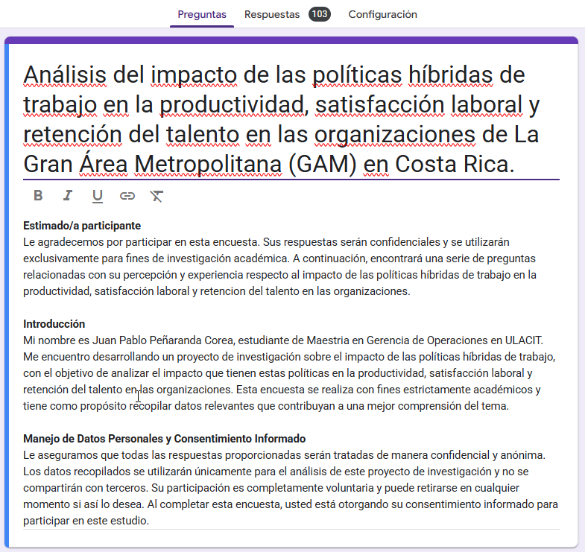

Carta de aprobación del filólogo
Cartago, 18 de marzo de 2025

Los suscritos, Elena Redondo Camacho, mayor, casada, filóloga, incorporada a la Asociación Costarricense de Filólogos con el número de carné 0247, portadora de la cédula de identidad número 3-0447-0799 y, Daniel González Monge, mayor, casado, filólogo, incorporado a la Asociación Costarricense de Filólogos con el número de carné 0245, portador de la cédula de identidad número 1-1345-0416, ambos vecinos de Quebradilla de Cartago, revisamos el trabajo final de graduación que se titula: Análisis del impacto de las políticas híbridas de trabajo en la productividad, la satisfacción laboral y la retención del talento en las organizaciones de la Gran Área Metropolitana (GAM) en Costa Rica, sustentado por Juan Pablo Peñaranda Corea.
Hacemos constar que se corrigieron aspectos de ortografía, redacción, estilo y otros vicios del lenguaje que se pudieron trasladar al texto. A pesar de esto, la originalidad y la validez del contenido son responsabilidad directa de la persona autora.
Esperamos que la participación de Filólogos Bórea Costa Rica satisfaga los requerimientos de la Universidad Latinoamericana de Ciencia y Tecnología.

